Previsioni occupazionali in provincia di Salerno nel mese di Febbraio 2024
In provincia di Salerno nel mese di gennaio sono programmate 6.520 entrate e nel trimestre feb-apr24 23.630; nella regione Campania 34.500, e in Italia complessivamente 408.000. La provincia salernitana risulta in crescita nelle entrate rispetto allo scorso anno, + 4,5% sul mese e presenta un +11,6% prendendo a riferimento l’intero trimestre. A febbraio l’Industria ha in programma 1.860 assunzioni (-11% rispetto al 2023) con un calo del -11,7% degli ingressi nelle Costruzioni. I Servizi determinano l’andamento positivo delle assunzioni con un +12,2% su base annua. A guidare la domanda sono i Servizi alle Persone con un +30,4% ed un +27,9% nel trimestre, mentre è negativa la tendenza prevista dalle imprese del turismo -5,26%, valore in controtendenza al +4,1% nazionale. Si riscontra un aumento nella difficoltà di reperimento, in 44 casi su 100 le imprese prevedono che sarà arduo trovare i profili desiderati, nel mese di febbraio del 2023 erano 39 su 100 (+5 punti percentuali in più). La domanda delle imprese rivolta ai giovani pari al 27% degli ingressi mostra una diminuzione rispetto al 32% del febbraio 2023.
ENTRATE PREVISTE PER AREA FUNZIONALE DI INSERIMENTO
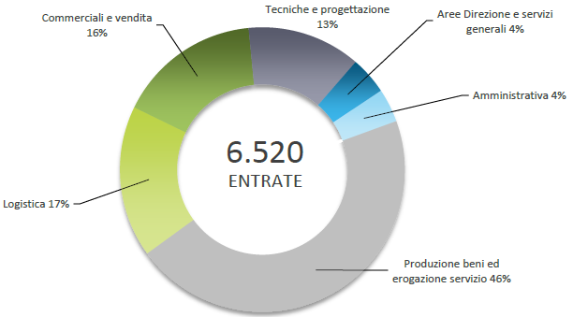

Fonte: Unioncamere - ANPAL Sistema Informativo Excelsior, 2024

Nel complesso nel mese di febbraio:
- le entrate previste si concentreranno per il 72% nel settore dei servizi e per il 74% nelle imprese con meno di 50 dipendenti;
- nel 21% dei casi le entrate previste saranno stabili, ossia con un contratto a tempo indeterminato o di apprendistato, mentre nel 79% saranno a termine (a tempo determinato o altri contratti con durata predefinita);
- il 20% sarà destinato a dirigenti, specialisti e tecnici, quota inferiore alla media nazionale (21%);
- il 17% delle entrate previste sarà destinato a personale laureato;
- per una quota del 18% le imprese prevedono di assumere personale immigrato;
- le tre figure professionali più richieste concentreranno il 27% delle entrate complessive previste.
E’ la sintesi di quanto emerge dall’analisi del sistema informativo Excelsior, realizzata da Unioncamere e ANPAL, che offre un monitoraggio delle previsioni occupazionali delle imprese private dell’industria e dei servizi con un orizzonte temporale anche trimestrale per fornire informazioni tempestive di supporto alle politiche attive del lavoro. Le informazioni presentate sono basate sui questionari compilati da circa 118.000 imprese nazionali. Le analisi si focalizzano sulle principali caratteristiche delle entrate programmate nel mese di febbraio 2024, con uno sguardo sulle tendenze occupazionali per il periodo febbraio - aprile 2024.
Clicca qui per consultare il Bollettino Statistico e per le Tavole Provinciali.
Per informazioni: Ufficio Statistica e Prezzi

